遂昌县教育研究室

遂教研〔2021〕81号

关于观摩丽水市小学信息技术优质课
评审活动的通知

全县各中小学：
2021年丽水市小学信息技术优质课评审活动将于11月在我县举行，为了提升我县信息技术教师课堂教学能力，经研究，决定组织全县中小学信息技术教师参加此次观摩活动。现将有关事项通知如下:
一、时间与地点
时间：2021年11月18日-19日，18日上午8:30前到。
地点：遂昌县实验小学机房
二、观摩形式及人员安排
由于疫情防控的需要，本次观摩活动分为线上和线下活动，全县小学信息技术专职教师现场观摩；初中信息技术专职教师在校观看钉钉直播。
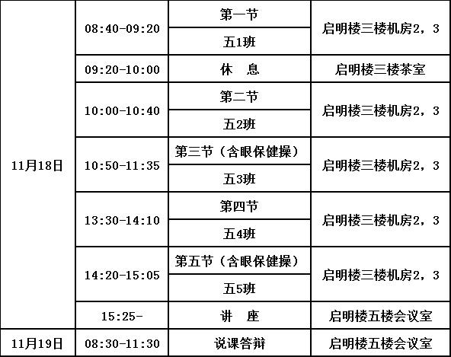
三、活动安排

四四、其他事项
1.相关教师安排好学校课务，按时参加活动；
2.现场观摩人员切实遵守疫情防控相关规定，戴口罩进入学校，配合扫码、测温。
3.车旅费回原单位报销，来回注意安全。

遂昌县教育研究室
二〇二一年十一月十二日

（此件公开发布）

遂昌县教育研究室 2021年11月12日印发

